**CÔNG DỤNG**

Giúp bạn lưu trữ và ôn tập các topic từ vựng đã học. Từ vựng sẽ được lưu vào các file trong thư mục phan_mem_hoc_tieng_anh. Chức năng ôn tập là nhìn từ tiếng anh ghi ra nghĩa từ tiếng việt và ngược lại.

**HƯỚNG DẪN SỬ DỤNG**

Trong thư mục phan_mem_hoc_tieng_anh, chọn file PMHTA.exe (Type là application) , các file khác không động vào.

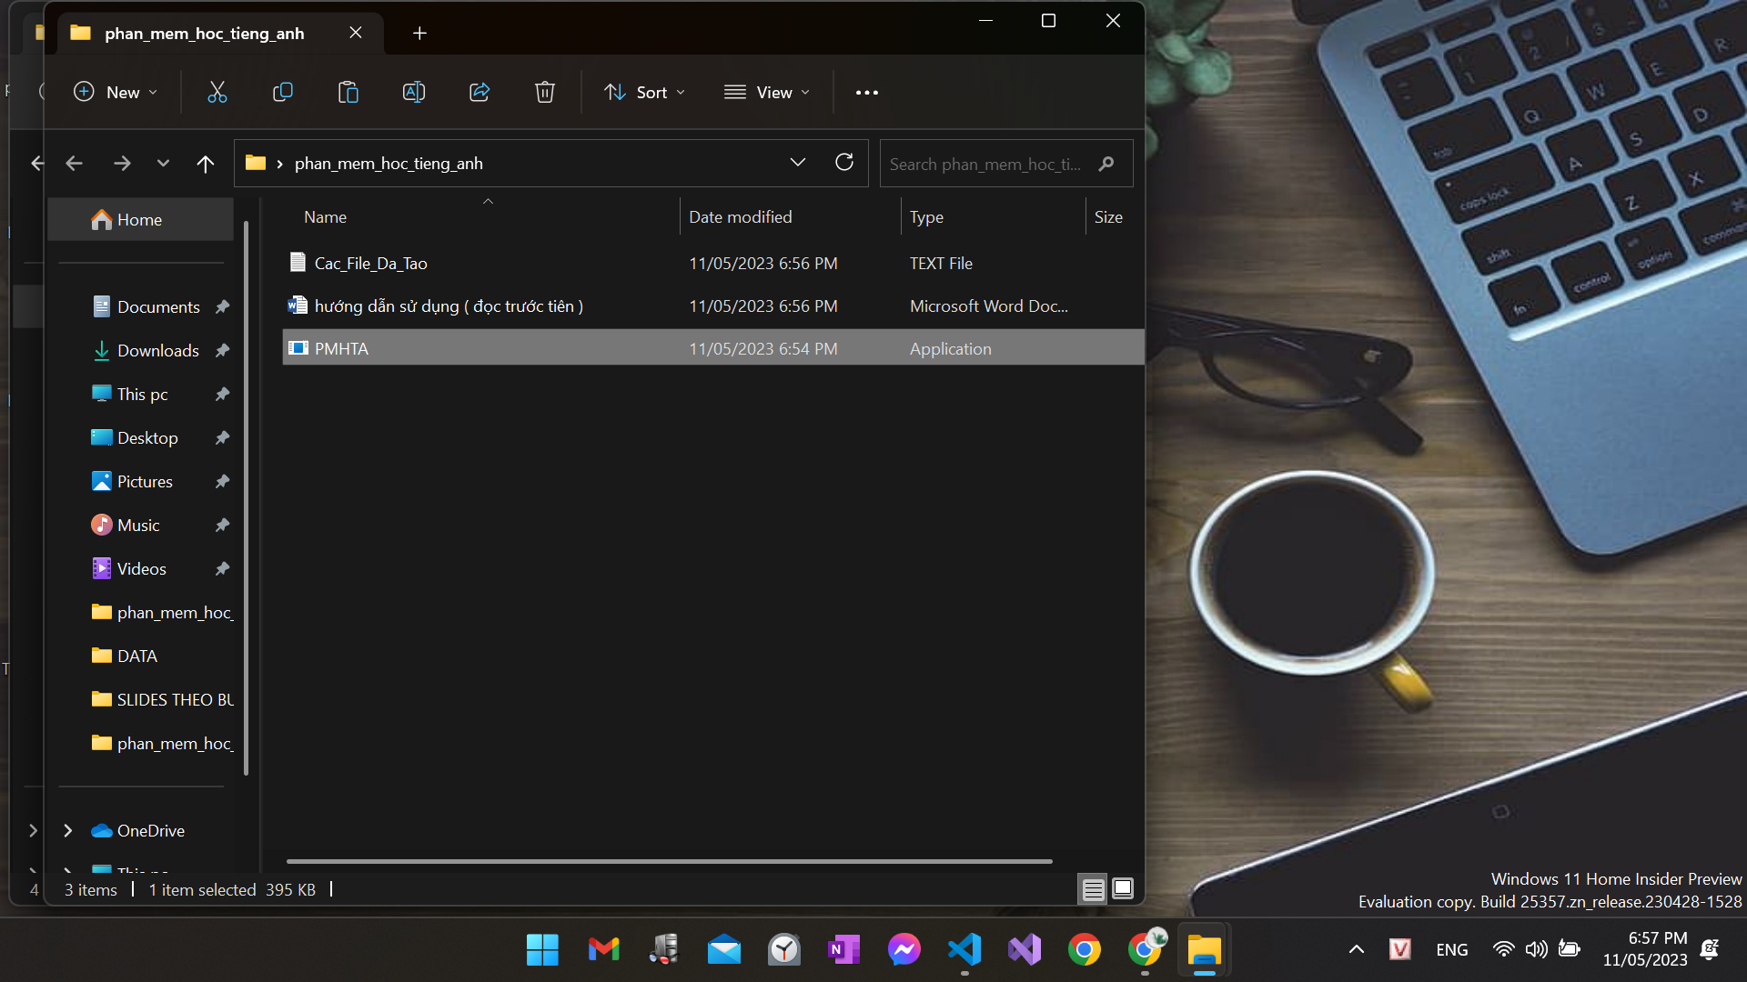

File thứ 3 trong ảnh

**PHƯƠNG PHÁP HỌC HIỆU QUẢ**

“Spaced repetition” còn gọi là kỹ thuật “lặp lại ngắt quãng”, là kỹ thuật gia tăng thời gian giữa những lần ôn tập, tức lặp đi lặp lại những kiến thức đã học theo chu kỳ.

Sự lặp lại theo khoảng cách sẽ tối đa hóa khả năng não bộ lưu giữ thông tin. Điều này được gọi là “hiệu ứng giãn cách”, nghĩa là học tập được “giãn cách” theo thời gian thay vì nhồi nhét cùng một lúc.

Kỹ thuật này thường được áp dụng khi bạn muốn ghi nhớ một lượng lớn kiến thức, đặc biệt thích hợp trong việc học từ vựng thuộc một ngoại ngữ nào đó.

Ta có thể áp dụng phương pháp này theo chu kỳ không đổi là 1-7-30.

Về con số 1, ta sẽ ôn lại từ vựng vào hôm sau rồi mới học những từ mới.

Về con số 7, ta sẽ ôn lại những từ vựng đã học được trong 7 ngày rồi mới học những mới.

Về con số 30, ta sẽ ôn lại những từ vựng đã học được trong 30 ngày rồi mới tiếp tục học từ mới

Đọc ví dụ sau cho dễ hiểu.

“Hôm nay ngày 1-1-2023, Tâm muốn học chủ đề family có 400 từ vựng. Đầu tiên Tâm xác định một ngày học 10 từ, tức là sau 40 ngày sẽ học xong chủ đề family. Tâm mở phần mềm, Tâm xác định mình cần tạo những loại file sau(có chức năng tạo file trong phần mềm):

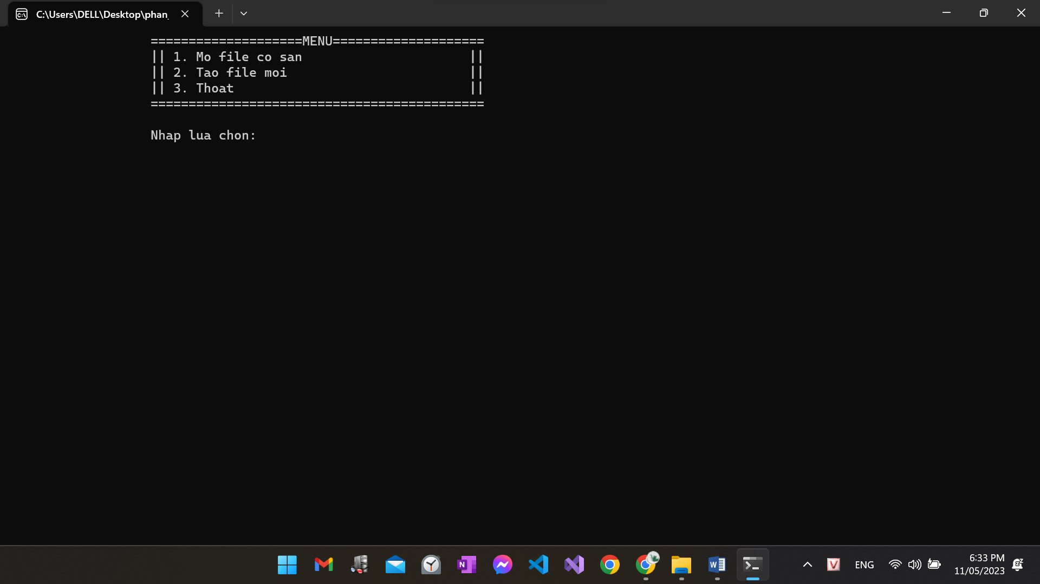

1.loại file lưu toàn bộ 400 từ vựng của chủ đề (file ALL)

2.loại file lưu từ vựng học trong 1 ngày (file 1)

3.loại file lưu từ vựng học trong 7 ngày. (file 7)

4.loại file lưu từ vựng học trong 30 ngày (file 30)

Sau khi xác định các file cần tạo, Tâm bắt tay vào việc học. Đầu tiên Tâm tạo ra loại file ALL (đã đề cập ở trên), tiếp theo Tâm tạo ra loại file 1 để lưu từ vựng hôm nay (1-1-2023), tiếp đó Tâm tạo ra loại file 7 để học lưu từ vựng từ ngày 1-1 đến ngày 7-1.

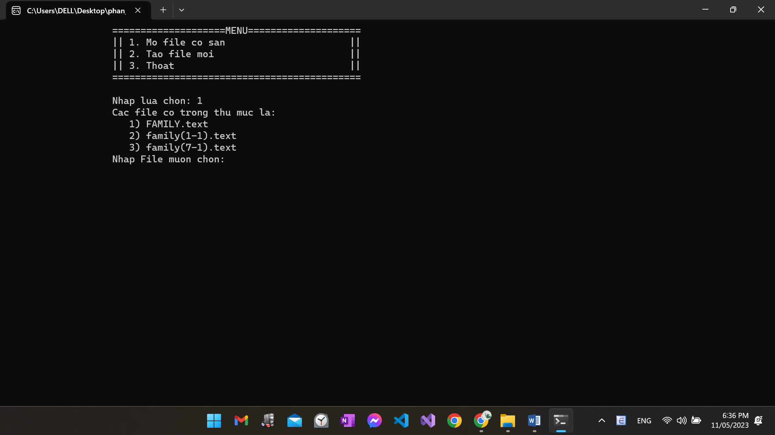

Sau khi tạo đủ các loại file Tâm bắt đầu thêm từ vựng vào các file, đầu tiên Tâm thêm vào file ALL sau đó là file 1-1 và cuối cùng là file 7-1.

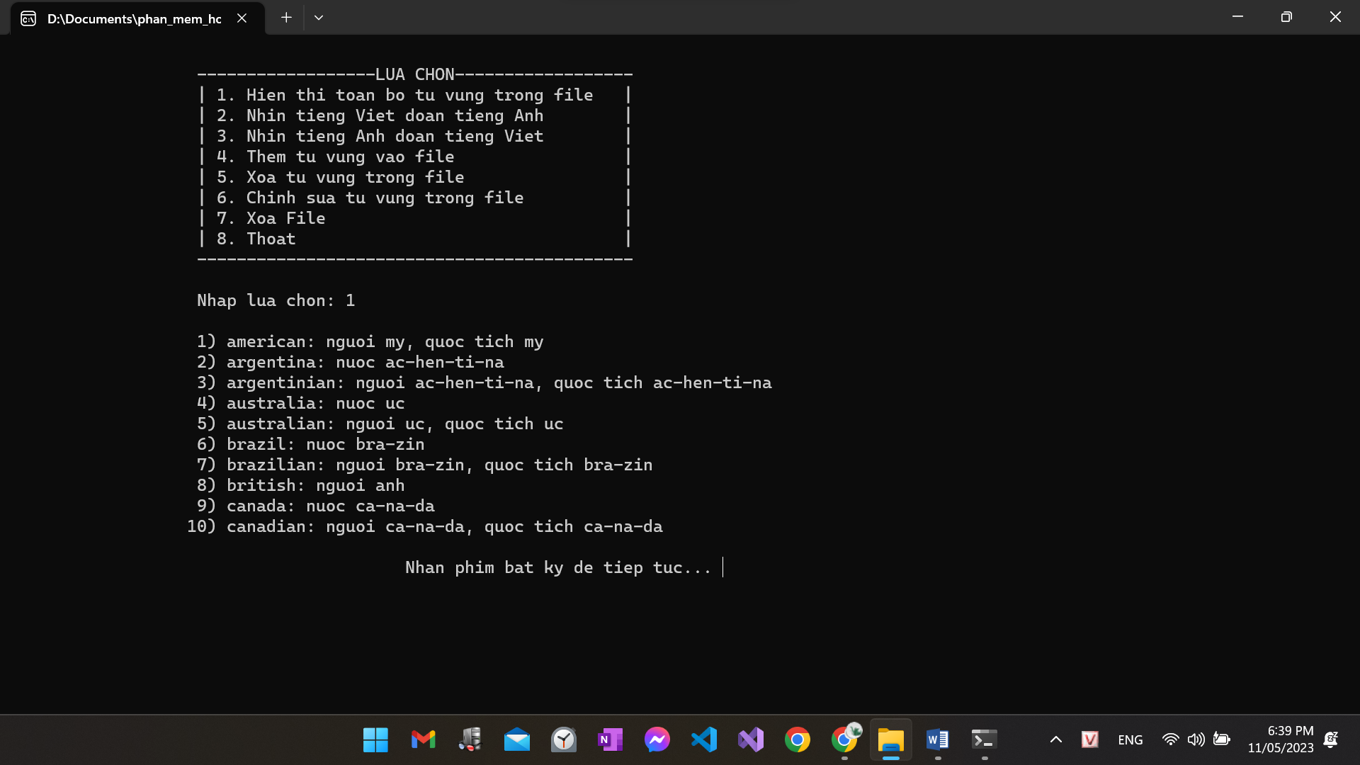

Sau khi thêm từ vựng vào file thì bắt đầu học bằng chức năng 2 hoặc 3, nên học lại các từ đã học hôm nay cách nhau 2-4 tiếng.

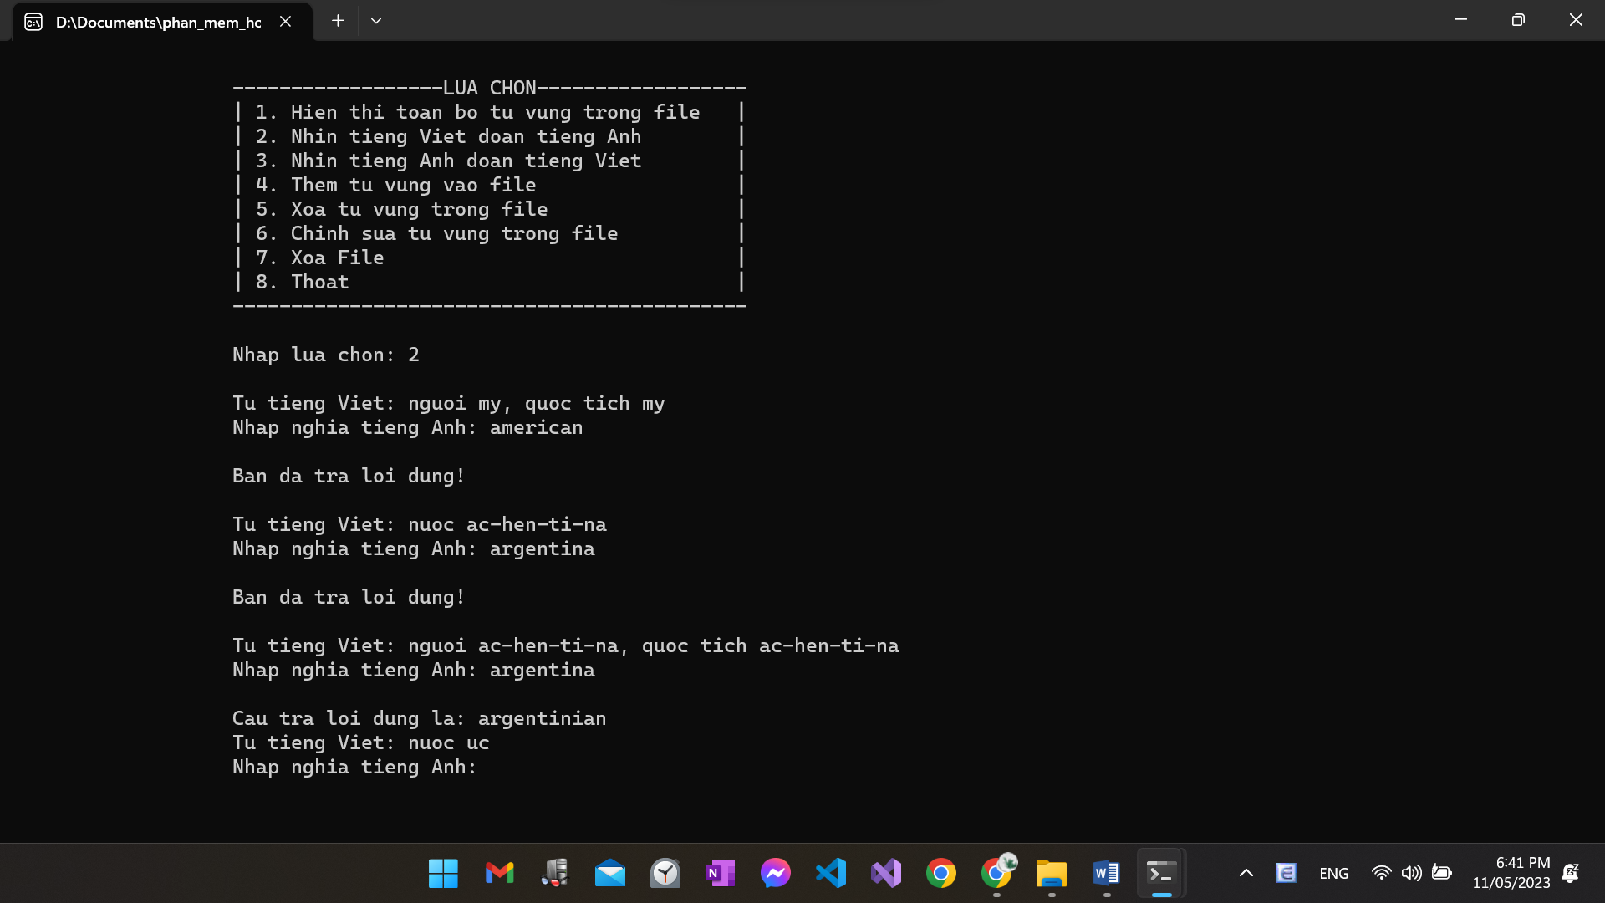

Đến ngày hôm sau (2-1-2023) Tâm mở file family(1-1) ra ôn vài lượt nữa rồi Tâm xóa file đó đi để tiếp học học từ vựng ngày hôm nay(2-1) bằng cách tạo file family(2-1), cứ tiếp tục như thế cho đến ngày 7-1. Lúc này file family(7-1) đã có 70 từ, Tâm mở file 7-1 ra lại toàn bộ 70 từ, file 30 cũng tương tự. “

*THE END.*